Государственное бюджетное дошкольное образовательное учреждение детский сад №23 комбинированного вида Невского района г. Санкт – Петербурга

Непосредственная образовательная деятельность
«Таинственная планета»

Подготовила воспитатель Вишнякова Ольга Владимировна

Конспект занятия по лепке: «Таинственная планета»
(подготовительная группа)
Цель: развивать умение лепить задуманный образ по представлению, добиваться поставленной цели.
Задачи: развиваем фантазию детей, закрепляем умение самостоятельно выбирать приёмы лепки; продолжаем развивать навыки работы с пластилином (раскатывание, растягивание, расплющивание, различные способы соединения деталей), развиваем мелкую моторику рук.
Материалы: пластилин, салфетки, стеки, дощечки для лепки, мультимедийное оборудование.
Воспитатель: ребята мы отправляемся с вами на таинственную планету, отгадайте на чём мы с вами полетим.
Чудо птица, алый хвост,
Прилетела в стаю звёзд. ( Ракета)
Ответы детей.
Воспитатель: через какое пространство полетит ракета
Состоит из точек свет,
Полна горница планет. (Космос)
Ответы детей.
Воспитатель: ракета сама по себе не полетит.
У ракеты есть водитель
Невесомости любитель
По - английски «астронавт»
А по - русски … (космонавт).
Мы отправляемся в полёт на космической ракете. Из космоса мы увидим нашу планету Земля, увидим Солнце , пролетим мимо созвездия Большой медведицы, созвездия Близнецы.
Мы подлетаем к Таинственной планете. Как вы думаете, есть на этой планете растительный мир, цветы, деревья, может даже инопланетяне живут. Давайте по - фантазируем, кого и что мы можем встретить на неизвестной планете. Инопланетяне , могут оказаться совсем не похожи на нас. Сколько у них рук и ног? А может быть у них щупальца вместо рук и ног? Есть ли у них глаза и уши, и какие они?
Деревья и цветы могут быть не обычной формы, не привычных для нас цветов, могут оказаться хищниками. Я хочу показать , как примерно могут выглядеть растения и инопланетяне.
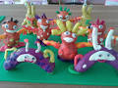
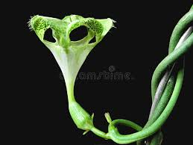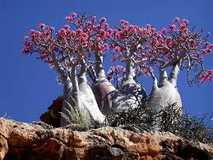

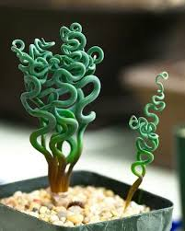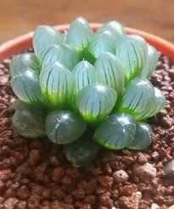

Перед высадкой на неизвестную планету предлагаю провести разминку.
Игра «Ракета»
Всем ребятам на потеху Дети идут по кругу, взявшись за руки.
Запустили мы ракету.
Поднимается ракета. Останавливаются, поднимают руки вверх.
Полетела на планету.
Чертит небо ярким светом, Бегут по кругу, взявшись за руки.
«Прилунилася» ракета! Приседают.
Воспитатель: Мы совершили с вами мягкую посадку на таинственную , неизвестную планету.
Присаживайтесь на свои рабочие места. Предлагаю вам проявить фантазию и заселить таинственную планету жителями (инопланетянами), необыкновенными цветами, деревьями.
Молодцы , все справились с заданием, а теперь каждый скажет несколько слов о свой работе. Ребята, у нас получилась обитаемая планета со своим внеземным миром. Теперь это уже не Таинственная планета . Мы должны дать ей своё название. Дети предлагают свои варианты названия планеты.

